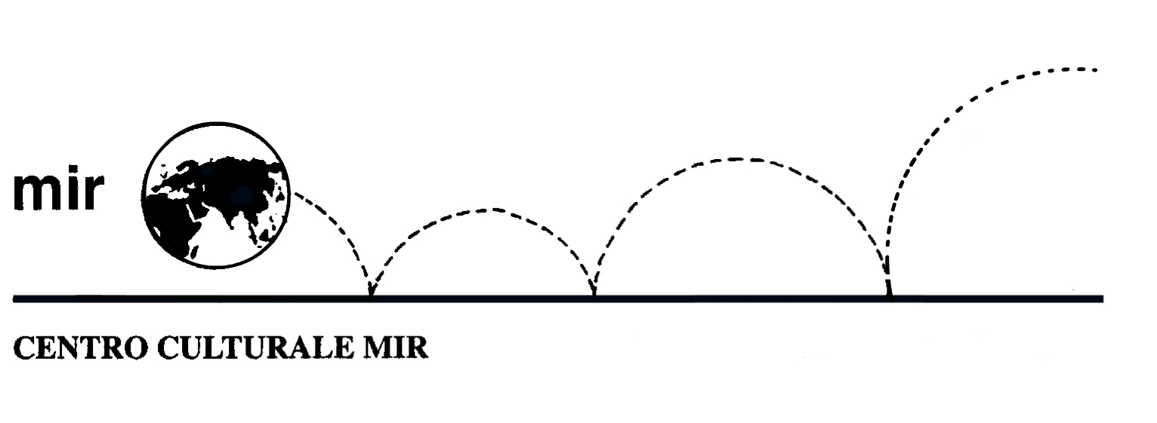
presenta

Domenica 8 novembre 2015

GIOTTO,
l’Italia

Palazzo Reale – Milano

“Giotto, l’Italia” è il grande evento espositivo che concluderà a Palazzo Reale il semestre di Expo 2015. La mostra, promossa dal Ministero dei beni e delle attività culturali e del turismo e dal Comune di Milano, è prodotta e organizzata da Palazzo Reale e dalla casa editrice Electa. Nell’ambito del vasto progetto di valorizzazione che coinvolge i luoghi d’Italia dove Giotto ha operato, la mostra propone alla folla cosmopolita dei visitatori di Expo di incontrare i grandi capolavori dell’artista fondatore della cultura figurativa italiana, l’alter ego di Dante Alighieri nel campo della pittura.
Il titolo, “Giotto, l’Italia”, intende appunto sottolineare il ruolo rivoluzionario del pittore fiorentino chiamato da cardinali, ordini religiosi, banchieri, e anche dal re di Napoli, in molti luoghi e città d’Italia. Giotto infatti ovunque si sia trovato a lavorare ha avuto la capacità di attrarre fortemente le scuole e gli artisti locali verso il suo stile innovatore, cambiando in modo definitivo i tragitti del linguaggio figurativo italiano. La mostra a Palazzo Reale riunisce 13 opere, prevalentemente su tavola, nessuna delle quali prima esposta a Milano: una sequenza di capolavori assoluti mai riuniti tutti insieme in una esposizione. Ognuno di essi ha provenienza accertata e visualizza quindi il tragitto compiuto da Giotto attraverso l’Italia del suo tempo, in circa quarant’anni di straordinaria attività.
Si attraverseranno dapprima le sale in cui saranno esposte le opere giovanili: il frammento della Maestà della Vergine da Borgo San Lorenzo e l’altra Maestà della Vergine, da San Giorgio alla Costa, documentano il momento in cui il giovane Giotto era attivo tra Firenze e Assisi. Poi il nucleo dalla Badia fiorentina, con il polittico dell’Altar Maggiore, attorno al quale saranno ricomposti alcuni frammenti della decorazione affrescata che circondava lo stesso altare. La tavola con il Padre Eterno in trono proviene dalla Cappella degli Scrovegni e documenta la fase padovana del maestro. Il percorso espositivo si chiude con i dipinti della fase finale della carriera del maestro: il polittico di Bologna, che Giotto dipinse nel contesto del progetto di ritorno in Italia, e il polittico Baroncelli dall’omonima cappella di Santa Croce a Firenze.

Programma

Ore 11.50: ritrovo presso la biglietteria della Stazione FS di Novara.
Si prega cortesemente di fare il biglietto prima.
Ore 12.04: partenza per Milano con treno diretto.
Ore 12.46: arrivo in Stazione Centrale a Milano e con la metropolitana Linea 3 (metropolitana Gialla) spostamento in Piazza Duomo.
Tempo libero per una passeggiata in centro e per eventuale spuntino

Ore 14.15: appuntamento con la guida presso Palazzo Reale.
Ore 14.30: inizio visita guidata della mostra GIOTTO, L’Italia.
La visita guidata durerà circa 1 ora e ¼.
Ritorno libero.

Costo della visita alla mostra comprensivo di prenotazione e visita guidata:
€ 16,00 per persona

n° partecipanti: min. 20 – max. 25

Iscrizioni: entro venerdì 9 ottobre 2015
(salvo raggiungimento n° max partecipanti)

Si raccomanda di rispettare i termini di iscrizione, prenotando e versando la quota presso la nostra sede di C.so Cavallotti 19, Novara - tel. 0321.393652 (dal lunedì al venerdì ore 16.00 - 19.30).

Centro Culturale MIR, Corso Cavallotti 19 – Novara
Tel. 0321.393652 - info@mirnovara.it - www.mirnovara.it

